二级密封价格拍卖模型分析

一.参数设定

在一次拍卖中采用二级密封价格拍卖，出价最高者得，支付次高的价格。有n位买家参与，所有买家的出价服从（V1，V2）的均匀分布，假设买家1出价最高为b1，其预估价格为v1，在拍卖中次高价格为b2。

二.构造模型

买家1出价最高拍得商品的概率为P(b1>b2) = ${\left.\left(\frac{v1-V1}{V2-V1}\right.\right)}^{n-1}$，买家1 拍得商品的收益为预估价格减支付价格，即(v1-b2)，没有拍得商品时的收益为0，因此买家1的期望收益为：

①

对于b2，假设其余n-1位买家的出价均匀分布在区间（V1，b1）上，每位买家出价之间的间隔为（b1-V1）/n ，则

b2= b1-(b1-V1)/n

将b2带入①中，此时给定一个博弈人的估价v1，则W中除b1均已确定，于是利用程序，遍历V1到V2中的所有整数值作为b1，计算对应的期望收益W，寻找使W值最大的出价b1，看是否满足结论，即当采用二级密封价格拍卖时，每个博弈人的最优策略为b1=v1。

三.将模型编成代码

在程序中设定：

1.V1=100，V2=1000，即买家的出价均在100到1000之间；

2.n=100，即100位买家参与了拍卖；

3.每一位买家的估价vi= 100.0 + 900 * (random())，即100到1000之间的一个随机数；

4.定义两个数组estimate和offer，分别表示估价和出价，存储了100位买家的估价和对应的出价。

于是形成程序：

from random import random  
import matplotlib.pyplot as plt  
  
n = 100  
  
def player(estimate, offer, i):  
 V1 = 100  
 V2 = 1000  
  
 v1 = 0.0  
 b1 = 0  
 b2 = 0.0  
 result = 0.0  
 index = 0.0  
 sum = 0.0  
  
 v1 = 100.0 + 900 * (random())  
 estimate[i] = v1  
 for b1 in range(V1, V2):  
 y = 0.0  
 b2 = b1-(b1-V1) / n  
 y = (b1-V1) / (V2-V1)  
 result = (pow(y, n-1)) * (v1-b2)  
 if result > sum:  
 sum = result  
 index = b1  
 offer[i] = index  
  
def auction():  
 x_axix = [x for x in range(0, 100+1)]  
 estimate = [0 for x in range(0, 100+1)]  
 offer = [0 for x in range(0, 100+1)]  
 for i in range(1, n+1):  
 player(estimate, offer, i)  
  
 plt.title('Estimate and bid for a secondary sealed price auction')  
 plt.plot(x_axix, estimate, color='blue', label='Estimate the price')  
 plt.plot(x_axix, offer, color='red', label='The actual offer')  
 plt.legend(loc='upper right')  
 plt.show()  
  
  
if __name__ == '__main__':  
 auction()

四.结果及分析

程序运行结果：

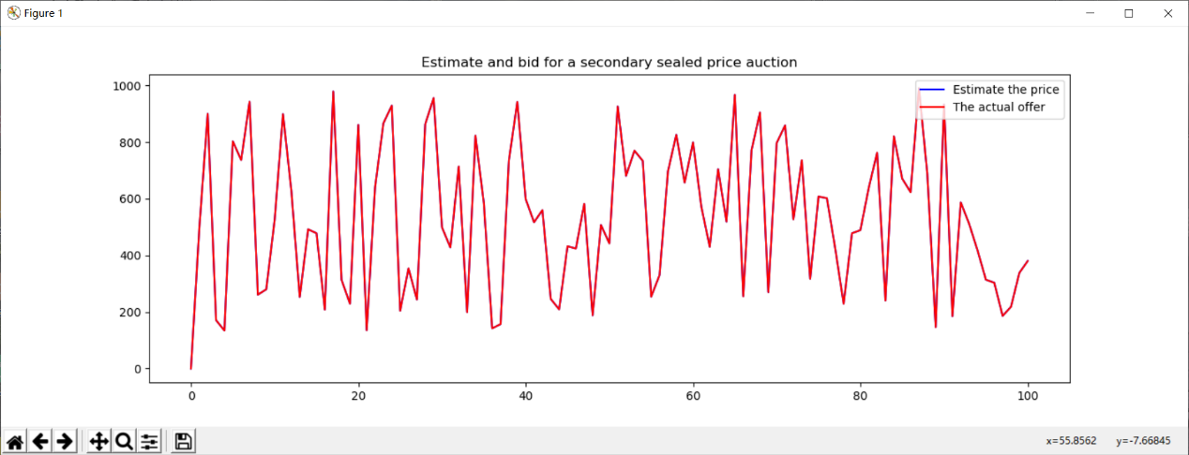

运行结果是两条折线，分别由100个点连接而成。x轴表示买家i，i属于0到100（100位买家）。y轴表示价格。

两条折线中，蓝线Estimate the price表示买家i的预估价格vi；红线The actual offer表示使买家i获得最高期望收益的实际出价bi。

结果中只能看出一条红线，是因为程序先绘制了预估价格estimate，计算出其对应的offer后再将offer绘制到图表中，由于两组值基本吻合，且缩放比例较小，所以红线将蓝线覆盖。

将图表放大一定倍数后可观察到两条曲线的局部：

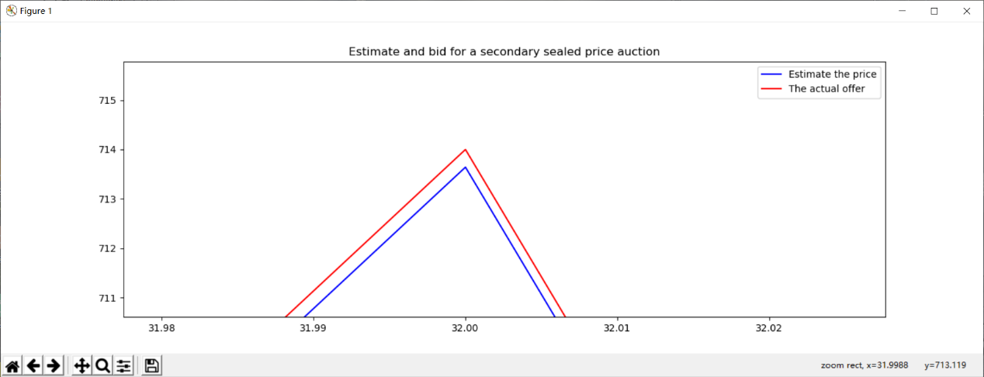

为方便观察，将红线代表的实际出价在真实值基础上加400，可以更清楚的观察两条折线：

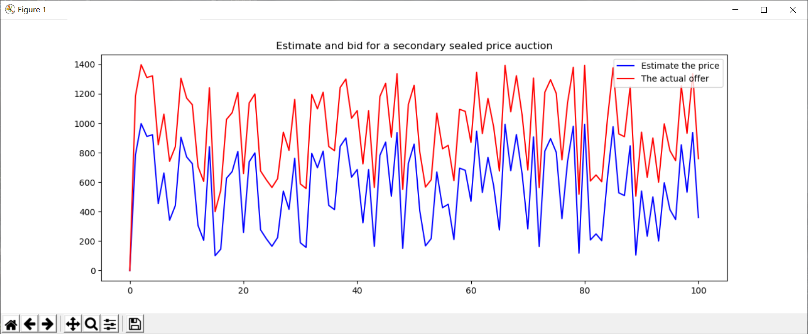

从以上的所有图形可以看出两条线是基本吻合的，即**每位买家获得最高期望收益的出价基本等于其对该产品的估价**。由此前面的分析得到验证。